Классификация товаров
в соответствии с ТН ВЭД ЕАЭС
Под классификацией товаров понимается поэтапное отнесение рассматриваемых товаров к конкретным товарным позициям, субпозициям и подсубпозициям по ТН ВЭД ЕАЭС и как итог присвоение 10-ти значного кода ТН ВЭД ЕАЭС.
По заявлению лиц органы государственных доходов могут осуществлять классификацию товаров до их таможенного декларирования путем принятия Предварительных решений о классификации товаров в соответствии с ТН ВЭД ЕАЭС (далее – ПКР).

Как получить предварительное решение о классификации товара (ПКР)?
ПКР принимаются территориальными Департаментами государственных доходов на основании Приказа МФ РК от 16.02.2018г. № 203 «Об определении уполномоченных органов на принятие предварительных решений о классификации товара и о происхождении товара, а также случая принятия территориальным органом государственных доходов решения о классификации товара в несобранном или разобранном виде, в том числе в некомплектном или незавершенном виде, ввоз которого предполагается различными товарными партиями в течение определенного периода времени» и действует в течение 3 (трех) лет со дня его принятия.
Форма Заявления на ПКР
Форма заявления о принятии Предварительного решения о классификации товара утверждена приказом МФ РК от 16.02.2018г.№ 200«Об утверждении Правил регистрации предварительных решений о классификации товаров в журнале регистрации предварительных решений о классификации товаров, а также формы заявления лица о принятии предварительного решения о классификации товара».
Форма заявления размещена на сайте www.kgd.gov.kz в разделе «Государственные услуги – территория налогоплательщика», вкладка «Формы налоговых и таможенных заявлений».
Заявление принимается, как на бумажном носителе так и в электронном виде.
Заявление в электронном виде можно подать на сайте http://eokno.gov.kz.
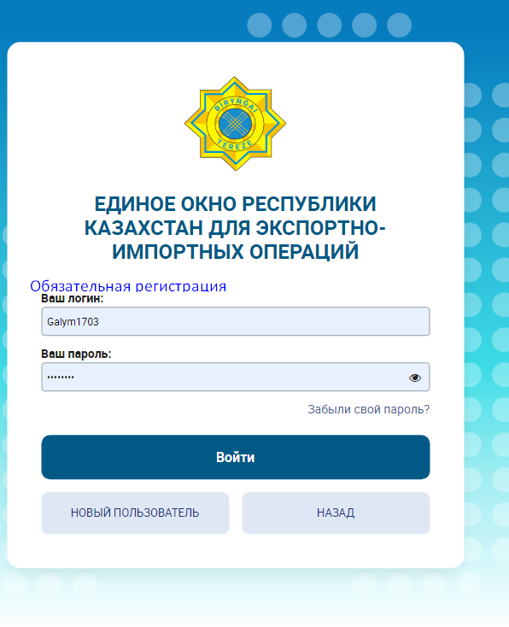

В заявлении должна быть представлена полная исчерпывающая информация о товаре, позволяющая однозначно классифицировать товар (коммерческое, фирменное наименование, (товарный знак), характеристики товара и др. информация, имеющая отношение к товару). При необходимости представляются пробы и (или) образцы товара, фотографии, рисунки, чертежи, паспорта изделий.

Получение ПКР относится к государственным услугам
Государственная услуга осуществляется на платной основе.

Таможенный сбор
за принятие ПКР
В соответствии с положениями постановления Правительства РК от 05.04.2018г. № 171«Об утверждении ставок таможенных сборов, взимаемых органами государственных доходов» таможенный сбор за принятие ПКР составляет 32 000 (тридцать две тысяч) тенге на каждое наименование товара, включающее определенную марку, модель, артикул и модификацию.
Реквизиты для оплаты
Оплата таможенных сборов за принятие ПКР осуществляется по реквизитам: код бюджетной классификации «КБК 106201», код назначения платежа «КНП 911» в орган государственных доходов по месту регистрации.

Телефон доверия КГД МФ РК
8 (7172) 71-80-05

Интернет-ресурс КГД МФ РК
www.kgd.gov.kz

Аккаунты КГД МФ РК:
Facebook
https://www.facebook.com/kgd.gov.kz

Instagram https://www.instagram.com/press_kyzmet_kgd/

Twitter
https://twitter.com/@KGD_MF_RK

Telegram канал
https://t.me/kgdmfrk

You Tube kgd.gov.kz

Контакт – центр КГД МФ РК
1414 (добавочный номер 3)

Telegram чат по вопросам СНТ
@snt_approval_bot

Telegram чат канцелярии
КГД МФ РК
@KGD_KANTSELYARIYAbot

Комитет государственных доходов
Министерства финансов Республики Казахстан

Классификация товаров в соответствии с ТН ВЭД ЕАЭС

2021 год

ЕАЭО СЭҚ ТН бойынша тауарларды сыныптау
Тауарларды сыныптау деп қарастырылатын тауарларды Сыртқы экономикалық қызметтің тауар номенклатурасы бойынша нақты тауарлық позицияларға, қосалқы позицияларға және кіші қосалқы позицияларға кезең-кезеңмен жатқызу түсініледі және де ЕАЭО СЭҚ ТН 10-таңбалы кодын айқындау.
Кеден органдары тауарлар кедендік декларация алғанға дейін оларды сыныптауды тұлғалардың өтініші бойынша СЭҚТН сәйкес тауарларды сыныптау туралы алдын ала шешімдер қабылдайды ЕАЭО СЭҚ ТН сәйкес тауарларды сыныптау туралы алдын-ала шешімдер қабылдау арқылы жіктей алады (бұдан әрі - ААШ).
Тауарларды сыныптау бойынша алдын-ала шешеімді қалай алуға болады (ААШ)
ҚР ҚМ 16.02.2018ж. № 203 «Тауарды сыныптау туралы және тауардың шығарылған жері туралы алдын ала шешімдерді қабылдауға уәкілетті органдарды, сондай-ақ аумақтық мемлекеттік кірістер органдары белгілі бір уақыт кезеңі ішінде әртүрлі тауар партияларымен әкелінуі болжанатын, құрастырылмаған немесе бөлшектелген түрдегі, оның ішінде жасақталмаған немесе жасалып бітпеген түрдегі тауарды сыныптау туралы шешімді қабылдау жағдайын айқындау туралы» бұйрығының негізінде ААШ мемлекеттік кірістер Департаменттерімен қабылданады және қабылданған күннен бастап 3 (үш) жыл бойы әрекет етеді.
ААШ-қа арналған сауалнама
Алдын ала шешімді қабылдау туралы өтініштің нысаны ҚР ҚМ 16.02.2018ж. № 200 «Тауарларды сыныптау туралы алдын ала шешімдерді тіркеу журналында тауарларды сыныптау туралы алдын ала шешімдерді тіркеу қағидаларын, сондай-ақ тұлғаның тауарды сыныптау туралы алдын ала шешімді қабылдау туралы өтінішінің нысанын бекіту туралы» бұйрығымен бекітілген.
Өтініштің нысаны www.kgd.gov.kz сайтында «Мемлекеттік қызметтер- салық төлеушінің аумағы» бөлімінде «Салықтық және кедендік өтініштердің нысандары» қойындысында орналасқан.
Тауарды сыныптау туралы алдын ала шешім қабылдау туралы өтініші, қағаз жеткізгіштегі құжат немесе электрондық құжат түрінде қабылданады.
Тауарларды сыныптау бойынша алдын-ала шешім қабылдау туралы Өтінішті электронды түрде http://eokno.gov.kz сайтында жолдау қажет.

Өтініште тауарды бір мәнді жіктеуге мүмкіндік беретін тауар туралы толық толық ақпарат (коммерциялық, фирмалық атау, (тауар белгісі), тауардың сипаттамасы және тауарға қатысы бар басқа да ақпарат) берілуге тиіс. Қажет болған жағдайда тауардың сынамалары және (немесе) үлгілері, бұйымдардың фотосуреттері, суреттері, сызбалары, паспорттары ұсынылады.
ААШ алу – бұл мемлекеттік қызмет
Мемлекеттік қызмет ақылы негізде жүзеге асырылады.
ААШ қабылдау үшін алынатын кедендік жинақ
«Мемлекеттік кірістер органдары өндіріп алатын кедендік алымдардың мөлшерлемелерін бекіту туралы»
ҚР Үкіметінің 05.04.2018ж. № 171 Қаулысының ережелерімен алдын ала шешім қабылдау үшін кедендік алым белгілі бір марканы, модельді, артикул мен түрлендіруді қамтитын тауардың әрбір атауына 32 000 (отыз екі мың) теңге белгіленген.
Төлем туралы мәлеметтер
Алдын ала шешім қабылдау үшін кедендік алымдарды төлеу мынадай деректемелер бойынша жүзеге асырылады: бюджеттіксыныптаманың коды «БСК 106201», төлем мақсатының коды «ТТК 911» тіркеу орны бойынша Мемлекеттік кірістер органына.

ҚР ҚР МКК сенім телефоны
8 (7172) 71-80-05

ҚР ҚМ МКК интернет-ресурс
www.kgd.gov.kz

ҚР ҚМ МКК аккаунттары:

Facebook
https://www.facebook.com/kgd.gov.kz

Instagram
https://www.instagram.com/press_kyzmet_kgd/

Twitter
https://twitter.com/@KGD_MF_RK

Telegram канал
https://t.me/kgdmfrk

You Tube kgd.gov.kz

ҚР ҚМ ММК Байланыс-орталығы
1414 (қосымша нөмір 3)

ТІЖ сұрақтары бойынша
Telegram чат
@snt_approval_bot

ҚР ҚМ ММК кеңсенің Telegram чат @KGD_KANTSELYARIYAbot

Қазақстан Республикасы
Қаржы министрлігінің Мемлекеттік кірістер комитеті

ЕАЭО СЭҚ ТН бойынша тауарларды сыныптау

2021 жыл

